Presseinformation
Juni 2013

iDesign Parkett– exklusive Linie für Weitzer Partner
Mit dem neuen exklusiven Parkett-Sortiment „iDesign“ betritt Weitzer Parkett, Österreichs Marktführer bei Parkettböden und Holzstiegen, neue Pfade der Individualisierung. Speziell erhältlich bei Showroom- und Modulpartnern, bietet iDesign mehr Individualität denn je.
Bereits mehr als 100 Showroom- und Modulpartner im deutschsprachigen Raum setzen auf die Produkte von Weitzer Parkett. Im neuen, exklusiven Sortiment iDesign steht das individuelle Wohnambiente absolut im Vordergrund. Aus 24 Farbvariationen sowie sechs Oberflächenveredelungen ergeben sich unzählige Möglichkeiten, einen Boden zu erschaffen, der so einzigartig ist, wie man selbst. Exklusiv erhältlich im iDesign Sortiment sind außerdem das Großformat der „Imperial Diele“ und die „Steirische Eiche“. „Es gibt einen klaren Trend, dass Menschen ihren Wohnraum noch individueller gestalten möchten. Aus diesem Grund freut es uns sehr, dass wir diese Bedürfnisse mit der exklusiven Linie iDesign jetzt noch besser erfüllen können. Die Persönlichkeit steht im Mittelpunkt und kann sich bei der Gestaltung des Wohnraums mit iDesign optimal ausdrücken“, so Geschäftsführerin Mag. (FH) Kathrin Wesonig.
Der ganz persönliche Bodenschatz
Nachdem die passende Holzart ausgesucht wurde, können beim iDesign Parkett nach Belieben Farbe, Optik und Veredelungsart ausgewählt werden. Neben den bestehenden Farbwelten sind in der iDesign Parkett Kollektion exklusiv die Farbvariationen „Weineiche“, „Eiche Coffee Melange“, „Eiche kerngeräuchert Melange“, „Eiche kerngeräuchert“ und „Black Berry“ erhältlich. In punkto Optik kann je nach verfügbarer Raumgröße und Geschmack aus verschiedenen Formaten gewählt werden. Die Veredelungsart definiert schließlich den letzten Schliff und reicht von „gebürstet“ über „old oak“ bis „wild gehobelt“. Auch beim iDesign Parkett Sortiment sind die außergewöhnlichen Funktionalitäten, wie zum Beispiel das Flüster-Parkett oder das Gesund-Parkett, möglich. Dank der speziellen Verlegung des Flüster-Parketts sind nur noch leise Schritte anstatt lauter Tritte hörbar – Raum- und Trittschall werden nachweislich reduziert. Das Gesund-Parkett ist zu 100 % naturgeölt und nicht nur allergikerfreundlich und antibakteriell, sondern auch antistatisch und atmungsaktiv.
Wahre Größe zeigen mit der Imperial Diele
Die neue, exklusiv im iDesign Parkett Sortiment erhältliche „Imperial Diele“ von Weitzer Parkett zeigt imposante Breiten von 30 und 35 cm und eine Länge bis zu 350 cm. Über 100 Jahre alt sind die großen Eichen, aus denen die Dielen gewonnen werden. Jeder Baum ist unverwechselbar – je nach Astanteil und Abmessung der Hölzer ergeben sich einzigartige Maserungsbilder. „Die Imperial Diele ist mit ihren Dimensionen ein gleichermaßen imposantes wie seltenes Schmuckstück aus der Natur. Nur wenige Bäume eignen sich zur Gewinnung – das macht die Imperial Diele zur Besonderheit. Sie ist für Menschen, die etwas Einzigartiges in ihrem Wohnraum haben möchten“, erläutert Geschäftsführerin Kathrin Wesonig.
Die Steirische Eiche: Stark, kraftvoll, authentisch.
Mit der eigenen Region sind wir verwurzelt, dort liegen die Ursprünge unserer persönlichen Entwicklung. In den Wäldern der Steiermark, dem „grünen Herz Österreichs“, ist die „Steirische Eiche“ zu Hause. Das mit Ursprungszertifikat und Herkunftsgarantie versehene Premiumprodukt von Weitzer Parkett mit seiner unverwechselbaren, rustikalen Ästhetik, gibt es als handgearbeitete, mit echtem steirischen Rotwein veredelte Sonderedition „Steirische Weineiche“ exklusiv im iDesign Sortiment.
Markenzeichen der Individualität: Das iDesign Siegel
Als Markenzeichen für gelebte Individualität und ein besonderes Stück österreichischer Handwerkskunst ist jedes iDesign Parkett mit einem hochwertigen iDesign Siegel versehen. „Besondere Qualifikationen bringen besondere Auszeichnungen mit sich. So verhält es sich auch mit ausgezeichnetem Geschmack“, so Kathrin Wesonig.
---
Fact-Box
iDesign Parkett Sortiment – exklusiv für alle Showroom- und Modulpartner:
Individuelles Parkett – ganz auf die eigenen Wünsche abgestimmt
4 Holzarten, 4 Optiken, 24 Farben und 6 Veredelungen
Besondere Highlights:
Format „Imperial Diele“ mit Breiten von 30 und 35 cm sowie einer Länge bis zu 350 cm
Stammbaum mit regionaler Herkunft: „Steirische Eiche“ inkl. der handgearbeiteten Sonderedition „Steirische Weineiche“
---
Bilder:
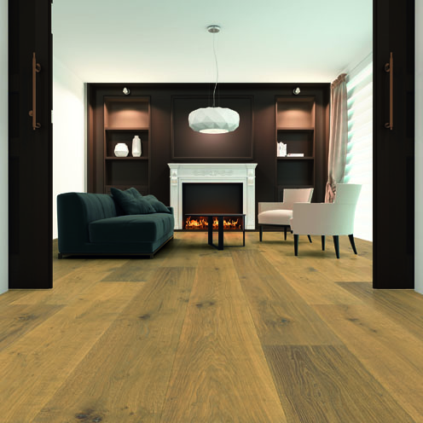 | Mit der Imperial Diele von Weitzer Parkett zeigen Sie wahre Größe: Mit Maßen von 30 und 35 cm in der Breite und 350 cm in der Länge ist die Imperial Diele ein gleichermaßen imposanter wie einzigartiger Bodenschatz.
 | „So individuell und einzigartig wie unsere Kunden ist auch unser neues iDesign Parkett. Je nach Bedürfnissen und wünschen kreieren wir individuell gestaltete Bodenschätze“, erläutert Geschäftsführerin Mag. (FH) Kathrin Wesonig.
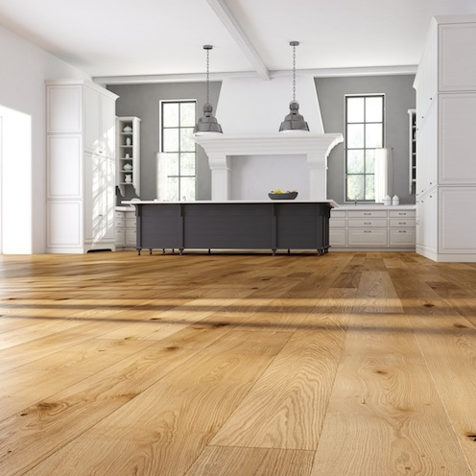 | Stattlich und Steirisch: Mit der „Steirischen Eiche“ als Sonderedition von iDesign wurde der erste Parkettboden mit Herkunftsgarantie geschaffen – hier in Dielen-Optik und stark gebürstet.
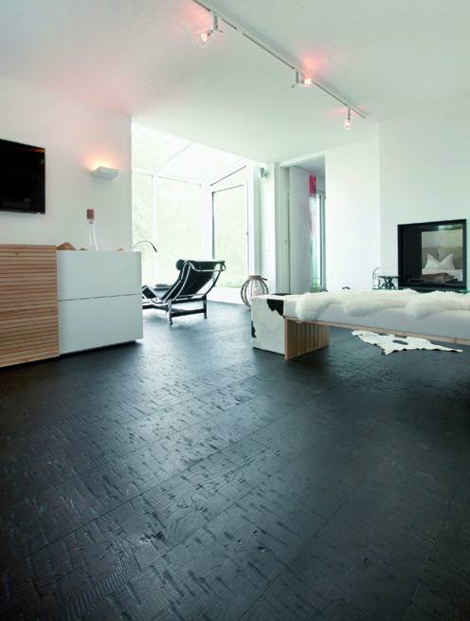 | Als Premiumprodukt und mit echtem steirischem Wein veredelt: die „Steirische Weineiche“ in Dielen-Optik, gebürstet.
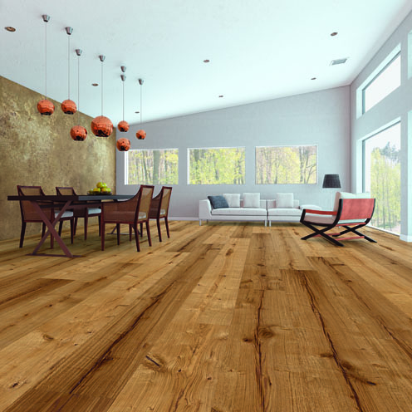 | Auch im iDesign Parkett Sortiment erhältlich: Eiche naturell in Dielen-Optik, wild gebürtstet.
Bildnachweis: Weitzer Parkett

---
Über Weitzer Parkett:
Weitzer Parkett – gegründet 1831 – ist Österreichs Marktführer bei Parkettböden und Holzstiegen. Das in siebenter Generation geführte Familienunternehmen zählt zu den führenden Parkettherstellern Europas und ist weltweit tätig. Weitzer Parkett steht für intelligente und funktionale Lösungen. Innovationen wie das Pflegefrei-Parkett, das Gesund-Parkett oder das Flüster-Parkett untermauern diesen Anspruch eindrucksvoll. Ökologische und soziale Verantwortung werden bei Weitzer groß geschrieben. Das Unternehmen ist Arbeitgeber für mehr als 650 Mitarbeiter. Die Produktion erfolgt ausschließlich in Österreich – am Firmensitz im steirischen Weiz und seit 2003 auch im burgenländischen Güssing. Weitzer Parkett verwendet fast ausschließlich Holz aus nachhaltiger, europäischer Forstwirtschaft und verzichtet zur Gänze auf die Verwendung von Tropenholz. Sämtliche Produkte von Weitzer Parkett tragen das Umweltzeichen „Blauer Engel“. Zudem versorgt das Unternehmen durch ein hauseigenes Biomasse-Heizkraftwerk sein eigenes Werk und mehr als die Hälfte der Stadt Weiz mit Fernwärme und Ökostrom. Über Exklusivvertriebspartner ist Weitzer Parkett weltweit in mehr als 30 Ländern vertreten.
---
Weitere Informationen:
Weitzer Parkett
Michaela Sorowki
Marketing Manager Kommunikation
Tel. +43 (0) 3172 / 2372 – 484
e-mail: Michaela.Sorowki@weitzer-parkett.com
www.weitzer-parkett.com

Facebook: http://www.facebook.com/weitzerparkett
Twitter: http://twitter.com/weitzerparkett
YouTube: http://www.youtube.com/weitzerparkett

